Gelenkrohrschelle FGRS 45-50 M8/M10 FGRS 45-50 M8/M10 GELENKROHRSCHELLE

fischerwerke

Eigenschaften

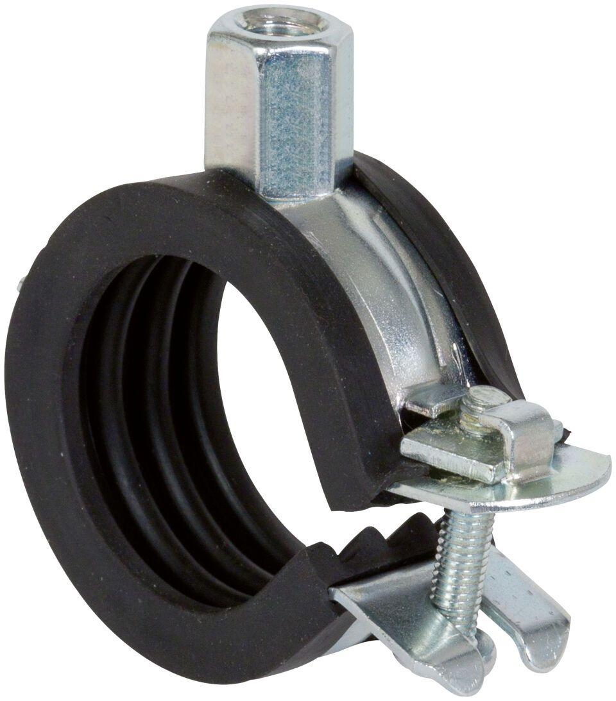

GTIN:

4048962117776

HAN:

512651

Oberfläche

galvanisch verzinkt

Werkstoff

Ethylen-Propylen-Dien-Kautschuk (EPDM), Stahl

Querschnitt

kreisförmig

Durchmesser (mm)

45,00 - 50,00

Nennweite DN

40,00